一、选择题(本题共10小题，每小题5分，共50分。在每小题给出的四个选项中，第1～7题只有一项符合题目要求，第8～10题中有多项符合题目要求，全部选对的得5分，选对但不全的得3分，有选错的得0分。)
1.如图所示，摩天轮悬挂的座舱(可视为质点)在竖直平面内做匀速圆周运动座舱的质量为m，运动半径为R，角速度大小为ω，重力加速度为g，则下面判断错误的是
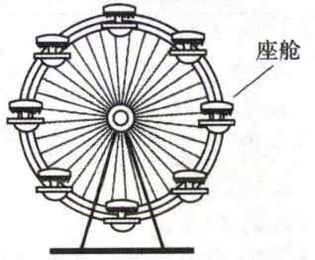
A.座舱运动周期为 B.座舱线速度的大小为ωR
C.座舱所受合力的大小始终为mω²R D.座舱受摩天轮作用力的大小始终为mg
2.如图所示，套在竖直细杆上的轻环A由跨过光滑轻质定滑轮的不可伸长的轻绳与重物B相连，施加外力让A沿杆以速度v匀速上升，从图中M位置上升至与定滑轮的连线处于水平的N位置，已知AO与竖直杆成θ角，则
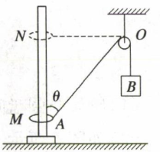
A.刚开始时B的速度大小为 B.A匀速上升时，重物B也匀速下降
C.重物B下降过程，绳对B的拉力大于B的重力 D.A运动到位置N时，B的速度最大
3.如图所示，质量为m的小球，从离桌面H高处由静止下落，桌面离地高度为h。若以桌面为参考平面，那么小球落地时的重力势能及整个过程中重力势能的变化分别是
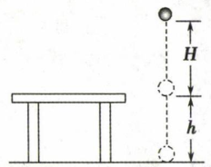
A.mgh减少mg(H－h) B.－mgh减少mg(H+h)
C.－mgh增加mg(H－h) D.mgh增加mg(H+h)
4.“嫦娥四号”探测器于2019年1月在月球背面成功着陆，着陆前曾绕月球飞行，某段时间可认为绕月做匀速圆周运动，圆周半径为月球半径的K倍。已知地球半径R是月球半径的P倍，地球质量是月球质量的Q倍，地球表面重力加速度大小为g。则“嫦娥四号”绕月球做圆周运动的速率为
A. B. C. D.
5.若一均匀球形星体的密度为ρ，引力常量为G，则在该星体表面附近沿圆轨道绕其运动的卫星的周期是
A. B. C. D.
6.如图所示，质量为m的物体置于倾角为θ的斜面上，物体与斜面间的动摩擦因数为µ，在外力作用下，斜面以加速度a沿水平方向向左做匀加速运动，运动中物体m与斜面体相对静止。则下列关于斜面对m的支持力和摩擦力的说法中错误的是
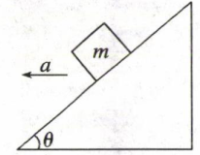
A.支持力一定做正功 B.摩擦力可能做负功
C.摩擦力可能不做功 D.摩擦力一定做正功
7.“飞车走壁”杂技表演比较受青少年的喜爱，这项运动由杂技演员驾驶摩托车，简化后的模型如图所示，表演者沿表演台的侧壁做匀速圆周运动。若表演时杂技演员和摩托车的总质量不变，摩托车与侧壁间沿侧壁倾斜方向的摩擦力恰好为零，轨道平面离地面的高度为H，侧壁倾斜角度α不变，则下列说法中正确的是
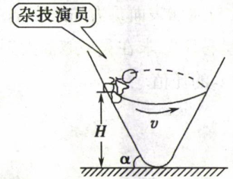
A.摩托车做圆周运动的H越高，向心力越大
B.摩托车做圆周运动的H越高，线速度越大
C.摩托车做圆周运动的H越高，向心力做功越多
D.摩托车对侧壁的压力随高度H变大而减小
8.如图所示，小球在竖直放置的光滑圆形管道内做圆周运动，内侧壁半径为R，小球半径为r，重力加速度为g。下列说法正确的是
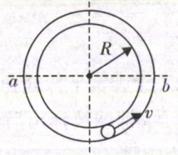
A.小球通过最高点时的最小速度v_{min}=
B.小球通过最高点时的最小速度v_{min}=0
C.小球在水平线ab以下的管道中运动时，内侧管壁对小球一定没有作用力，外侧管壁对小球一定有作用力
D.小球在水平线ab以上的管道中运动时，内侧管壁对小球一定没有作用力，外侧管壁对小球一定有作用力
9.如图所示，“嫦娥四号”飞船绕月球在圆轨道I上运动，在A位置变轨进入椭圆轨道II，在近月点B位置再次变轨进入近月圆轨道III，下列判断正确的是
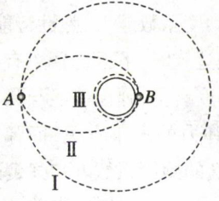
A.飞船在A位置变轨时，速度增大
B.飞船在轨道I上的速度小于在轨道III上的速度
C.飞船在轨道I上的加速度大于在轨道III上的加速度
D.飞船在轨道I上的周期大于在轨道II上的周期
10.如图甲所示，一个质量m=2kg的物块静止放置在粗糙水平地面O处，物块与水平地面间的动摩擦因数μ=0.5，在水平拉力F作用下物块由静止开始向右运动，经过一段时间后，物块回到出发点O处，取水平向右为速度的正方向，物块运动过程中其速度v随时间t的变化规律如图乙所示，g取10m/s²。则
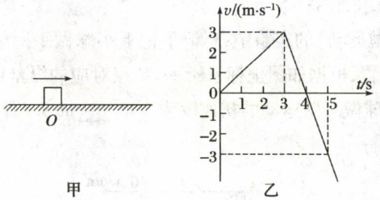
A.物块经过4s回到出发点
B.t=4.5s时水平拉力F的瞬时功率为24W
C.0～5s内滑动摩擦力始终与物块的运动方向相反，始终做负功
D.0～5s内物块所受合力的平均功率为1.8W
二、实验题(本题共2小题，共12分)
11.(6分)
(1)某同学在桌面上用一个小钢球和一个弹簧来探究弹簧的弹性势能。弹簧一端固定(如图所示)，另一端用钢球压缩弹簧后释放，钢球被弹出后落地。当他发现弹簧压缩得越多，钢球被弹出得越远，由此能得出的结论应是 。
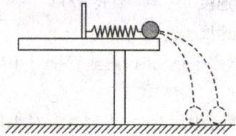
A.弹性势能与形变量有关，形变量越大，弹性势能越大
B.弹性势能与形变量有关，形变量越大，弹性势能越小
C.弹性势能与劲度系数有关，劲度系数越大，弹性势能越大
D.弹性势能与劲度系数有关，劲度系数越大，弹性势能越小
(2)在“探究弹簧的弹性势能”的表达式时，下面的猜想有一定道理的是 。
A.重力势能与物体离地面的高度有关，弹性势能与弹簧的伸长量有关，重力势能与重力的大小有关，弹性势能可能与弹力的大小有关，而弹力的大小又与弹簧的劲度系数k有关，因此弹性势能可能与弹簧的劲度系数k和弹簧的伸长量的二次方x²有关
B.A选项中的猜想有一定道理，但不应该与x²有关，而应该是与x³有关
C.A选项中的猜想有一定道理，但应该是与弹簧伸长量的一次方，即x有关
D.上面三个猜想都没有可能性
12.(6分)
(1)在“研究平抛运动”实验中，下面哪些做法可以减小实验误差 。
A.使用密度大、体积小的钢球 B.尽量减小钢球与斜槽间的摩擦
C.实验时，让小球每次都从同一高度由静止开始滚下 D.使斜槽末端切线保持水平
(2)某同学在做“研究平抛运动”的实验中，忘记了记下小球做平抛运动的起点位置O，A为小球运动一段时间后的位置，根据如图坐标系所示(B点对应的纵坐标为15cm，C点对应的纵坐标为40cm)，求出小球做平抛运动的初速度为 m/s。(保留一位小数，不计空气阻力，g取10m/s²。)
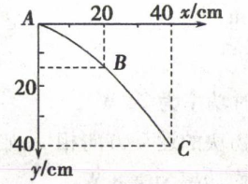
三、计算题(本题共4小题，共38分。要有必要文字说明，解题步骤，有数值计算的要注明单位。)
13.(8分)如图所示，用内壁光滑的薄壁细圆管弯成的由半圆形APB(圆半径比细管的内径大得多)和直线BC组成的轨道固定在水平桌面上，已知APB部分的半径R=1.0m，BC段长L=1.5m。弹射装置将一个小球(可视为质点)以v₀=5m/s的水平初速度从A点射入轨道，小球从C点离开轨道随即水平抛出，落地点D距离C点的水平距离x=2.0m，不计空气阻力，g取10m/s²。求：
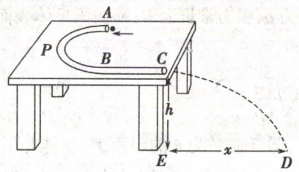
(1)小球在半圆轨道上运动的角速度ω和加速度a的大小；
(2)小球从A点运动到C点的时间t；(保留三位小数)
(3)桌子的高度h。
14.(8分)近年来，随着人类对火星的了解越来越多，中国、美国等国家都已经开始进行移民火星的科学探索，并面向全球招募“单程火星之旅”的志愿者。若某物体在火星表面做自由落体运动的时间是在地球表面同一高度处做自由落体运动的时间的1.5倍，已知地球半径是火星半径的2倍。不考虑地球和火星的自转。
(1)求火星表面重力加速度g₁与地球表面重力加速度g₂的比值；
(2)如果将来成功实现了“火星移民”，求在火星表面发射载人航天器的最小速度v₁与在地球上发射卫星的最小速度v₂的比值。
15.(11分)我国自行研制、具有完全自主知识产权的新一代大型喷气式客机C919首飞成功后，拉开了全面试验试飞的新征程。假设飞机在水平跑道上的滑跑是初速度为零的匀加速直线运动，当位移x=1.6×10³m时才能达到起飞所要求的速度v=80m/s。已知飞机质量m=7.0×10⁴kg，滑跑时受到的阻力为自身重力的0.1倍，重力加速度取g=10m/s²。求飞机滑跑过程中：
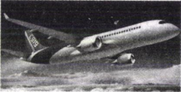
(1)加速度a的大小；
(2)牵引力的平均功率P。
16.(11分)如图甲所示，质量均为m的物块A、B放在水平圆盘上，它们到转轴的距离分别为r、2r，圆盘做匀速圆周运动。当转动的角速度为ω₀时，其中一个物块刚好要滑动，不计圆盘和中心轴的质量，不计物块的大小，两物块与圆盘间的动摩擦因数相同，重力加速度大小为g，最大静摩擦力等于滑动摩擦力，求：
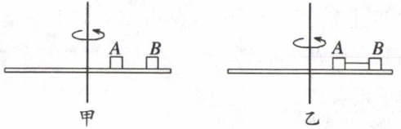
(1)物块与圆盘间的动摩擦因数；
(2)如图乙所示，用水平细线将A、B两物块连接，细线刚好拉直，圆盘由静止开始逐渐增大转动的角速度，当转动的角速度为多少时两物块刚好要滑动？

